王涛 高二（8）
爱思考，爱运动，爱交友。积极上进，尊敬师长，乐于助人。
荣誉：中美交流生优秀个人、全国地理科技大赛二等奖、江苏省书法大赛铜奖、常州市志愿服务先进个人
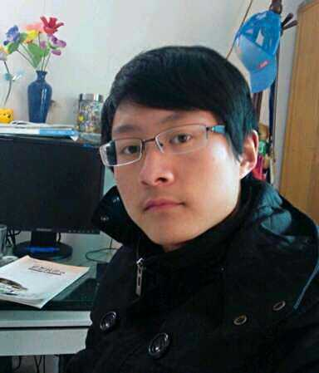

汤娇娇 高二（8）
性格比较外向，与同学关系良好，乐于助人。我会把自己分内的工作做好，不拖拉。积极参加学校的各类活动。
荣誉：市运动会100米短跑第三名、跳远第二名。区运会全能第四名


高礼伟 高二（8）班
现任新中调研部部长，兢兢业业，全力完成上级布置工作，还主动递交活动计划，完成不少额外但有价值，有意义的活动。2012年11月荣获第十三届“未来伙伴杯”中国机器人大赛高中组灭火一等奖。
